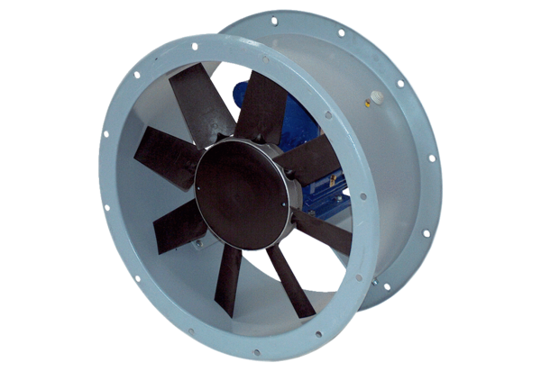Ventilateur hélicoïde pour gaine ronde DAR 100/4 4Unité de conditionnement : 1 pièceGamme: C
Numéro de référence : 0073.0165Fabricant : MAICO

